
NEXO
GESTIÓN DE TRABAJO

Manual de usuario
“Tu trabajo, en orden.”
Fecha de elaboración: 7 de octubre de 2026
Aplicación de gestión de tareas

Índice
Índice 2
Índice de figuras 2
1. Introducción 3
2. Acceso y primeros pasos 3
3. Conocer la pantalla 3
4. Gestionar tareas 4
4.1. Añadir una tarea 4
4.2. Completar una tarea 6
4.3. Editar una tarea 7
4.4. Eliminar una tarea 8
5. Gestionar categorías y usuarios 8
5.1. Categorías 9
5.2. Usuarios 9
6. Mensajes y resolución de problemas 9
7. Preguntas frecuentes y límites 10
¿Se guardan mis tareas? 10
¿Puedo recuperar una tarea eliminada? 10
¿Necesito usuario y contraseña? 10
¿Hay filtros o búsqueda? 10
8. Glosario 10

Índice de figuras
Figura 1. Panel principal de NEXO con las zonas de tareas, categorías y usuarios.
Figura 2. Formulario de nueva tarea antes de pulsar «Añadir tarea».
Figura 3. La tarea creada se muestra al principio de la lista.
Figura 4. Tarea marcada como completada; el contador superior se actualiza.
Figura 5. Edición de una tarea: título, categoría y usuario asignado.
Figura 6. Catálogos de categorías y de usuarios.

1. Introducción
NEXO es una aplicación web para organizar tu trabajo diario mediante una lista de tareas. Permite crear tareas, marcarlas como completadas, editarlas y eliminarlas, además de agruparlas con categorías y asignarlas a usuarios de un catálogo propio.
Este manual está dirigido a cualquier persona que use la aplicación desde el navegador. Explica, paso a paso, las operaciones disponibles en la interfaz actual. No es un manual de instalación ni de programación.
Las imágenes de este manual se han obtenido de la aplicación real con datos de ejemplo.

2. Acceso y primeros pasos
NEXO se usa desde el navegador web. En un entorno de desarrollo local, la aplicación se abre normalmente en la dirección http://localhost:5173, mientras que el servicio de datos responde en http://localhost:5062.
Si vas a usar una versión publicada, la dirección de acceso debe facilitártela la persona responsable de su despliegue. No es necesario instalar nada en tu equipo: basta con abrir la dirección en el navegador.
Requisitos previos: un navegador web actualizado y la dirección de acceso a la aplicación.

3. Conocer la pantalla
Al abrir la aplicación verás un panel único dividido en tres zonas de trabajo:
- Mis tareas: la lista principal, con el formulario para añadir tareas y el contador de completadas.
- Categorías: el catálogo de categorías con las que puedes agrupar tus tareas.
- Usuarios: el catálogo de personas a las que puedes asignar tareas.
En la parte superior derecha, junto al título, un indicador muestra cuántas tareas has completado respecto al total (por ejemplo, 0/4).
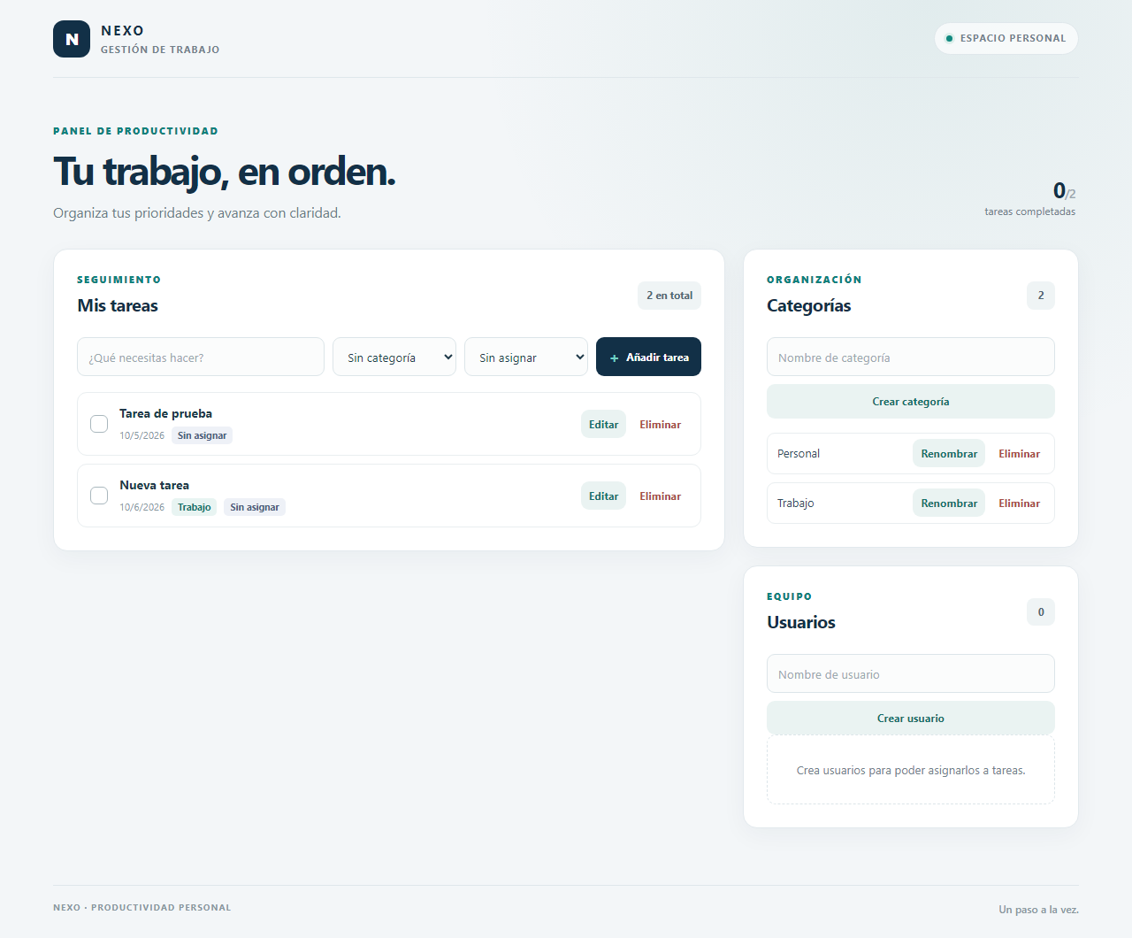
Figura 1. Panel principal de NEXO con las zonas de tareas, categorías y usuarios.

4. Gestionar tareas

4.1. Añadir una tarea
Objetivo: crear una tarea nueva en la lista.
- En la zona «Mis tareas», escribe el texto en el campo «¿Qué necesitas hacer?».
- Si lo deseas, elige una categoría en el desplegable (o deja «Sin categoría»).
- Si lo deseas, asigna un usuario en el desplegable (o deja «Sin asignar»).
- Pulsa el botón «Añadir tarea».
Resultado: la tarea aparece al principio de la lista con su fecha de creación. El título es obligatorio: si lo dejas vacío, se muestra el mensaje «El título no puede estar vacío.».
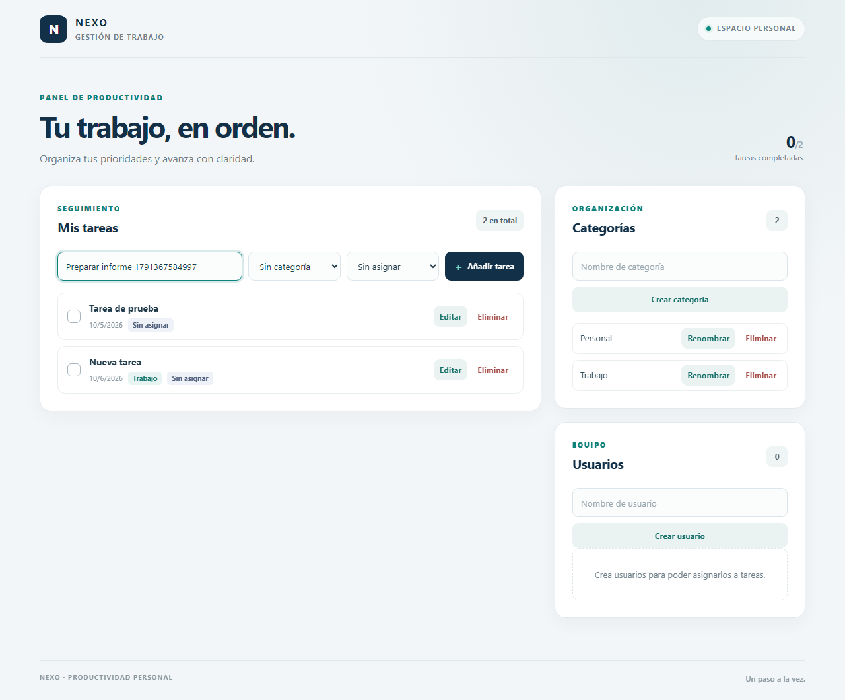
Figura 2. Formulario de nueva tarea antes de pulsar «Añadir tarea».
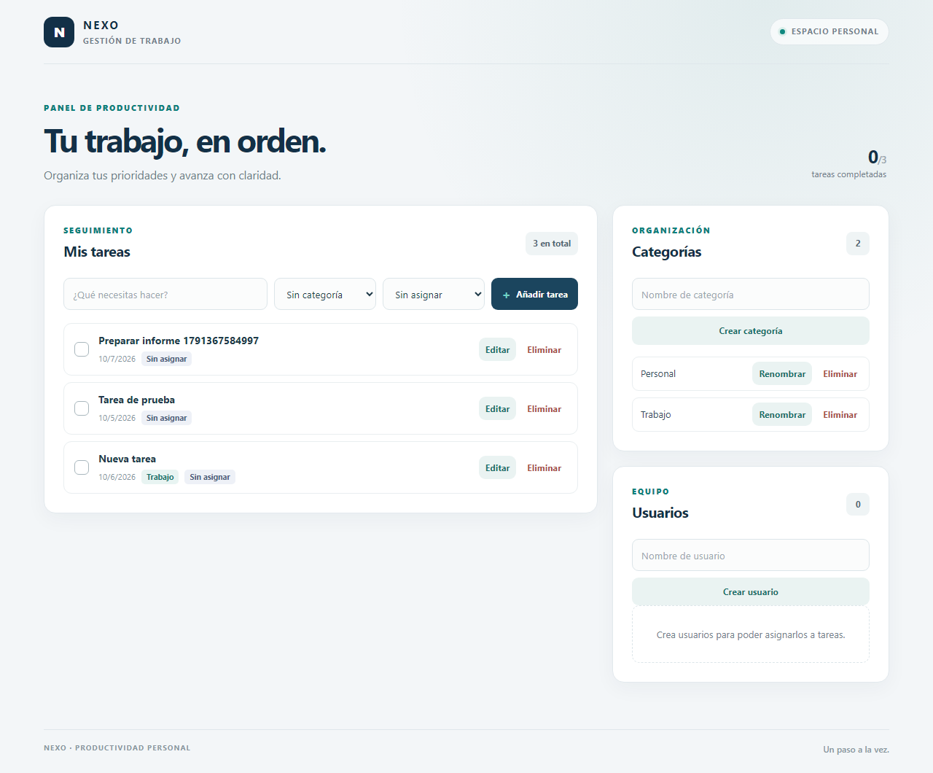
Figura 3. La tarea creada se muestra al principio de la lista.

4.2. Completar una tarea
Objetivo: marcar una tarea como terminada (o volver a marcarla como pendiente).
- Localiza la tarea en la lista.
- Marca la casilla situada a su izquierda para completarla.
- Vuelve a pulsar la casilla si quieres marcarla de nuevo como pendiente.
Resultado: la tarea se muestra como completada y el contador de «tareas completadas» se actualiza.
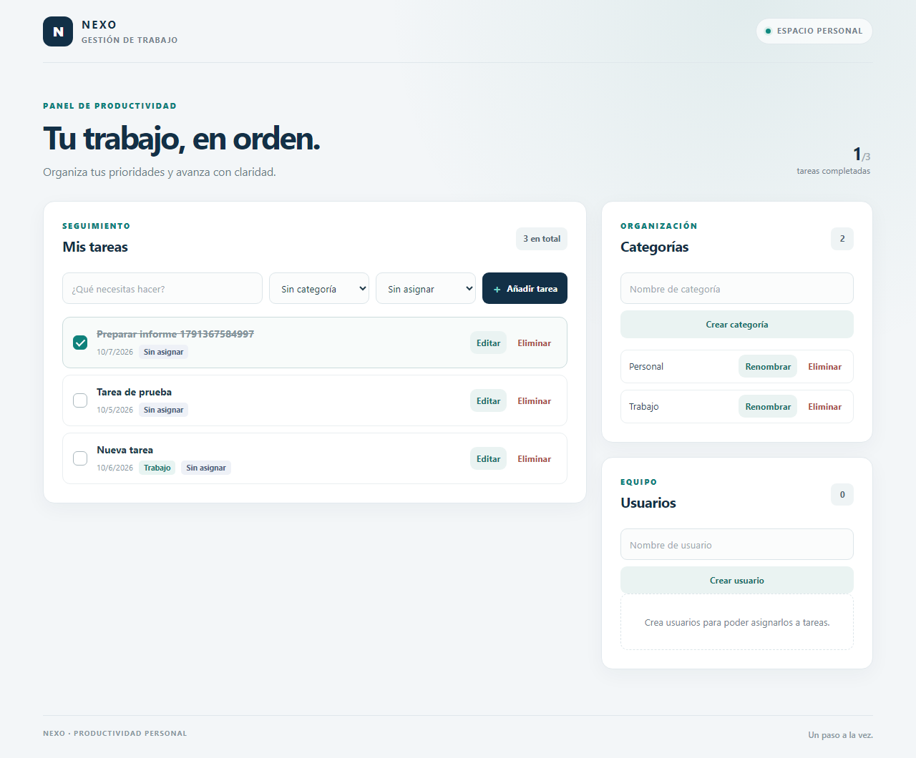
Figura 4. Tarea marcada como completada; el contador superior se actualiza.

4.3. Editar una tarea
Objetivo: cambiar el título, la categoría o el usuario asignado de una tarea.
- Pulsa el botón «Editar» de la tarea.
- Modifica el título, la categoría o el usuario en los campos que aparecen.
- Pulsa «Guardar» para confirmar los cambios o «Cancelar» para descartarlos.
Resultado: la tarea muestra los nuevos datos. Como al crearla, el título no puede quedar vacío.
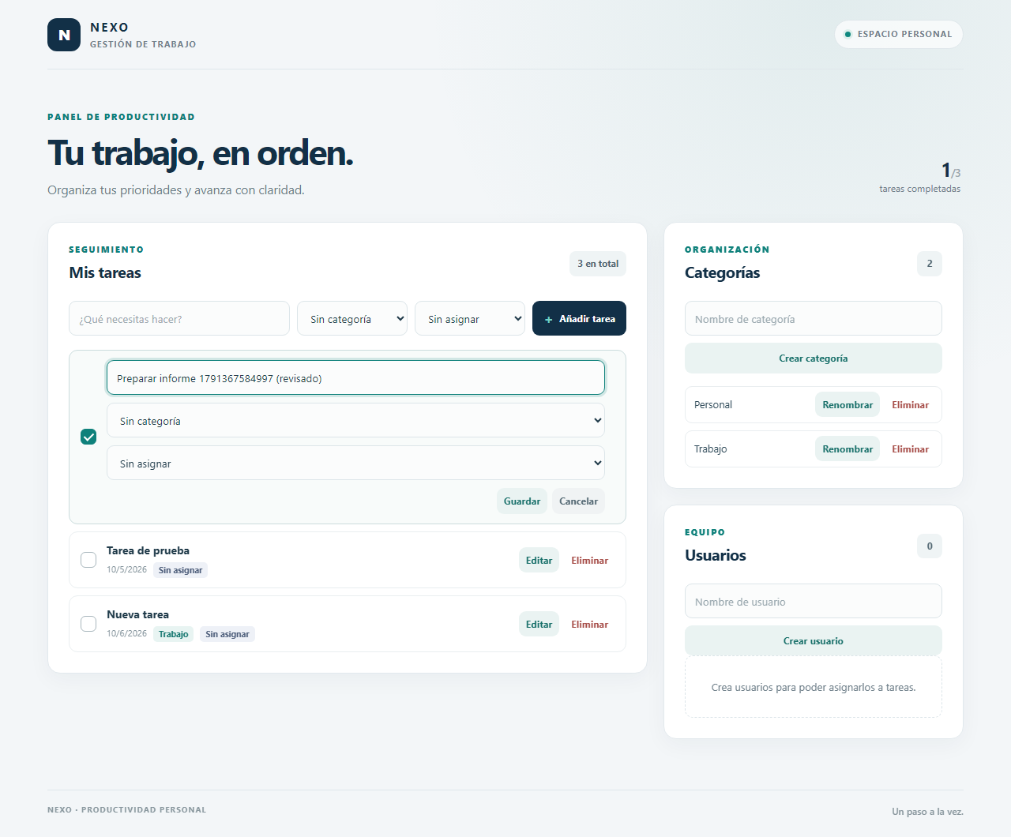
Figura 5. Edición de una tarea: título, categoría y usuario asignado.

4.4. Eliminar una tarea
Objetivo: quitar una tarea de la lista.
- Pulsa el botón «Eliminar» de la tarea.
Resultado: la tarea desaparece de la lista de forma inmediata. Esta acción no pide confirmación y no puede deshacerse, así que asegúrate antes de eliminar.

5. Gestionar categorías y usuarios
Las categorías y los usuarios son catálogos opcionales que te ayudan a organizar y repartir las tareas. Ambas zonas se encuentran a la derecha del panel.
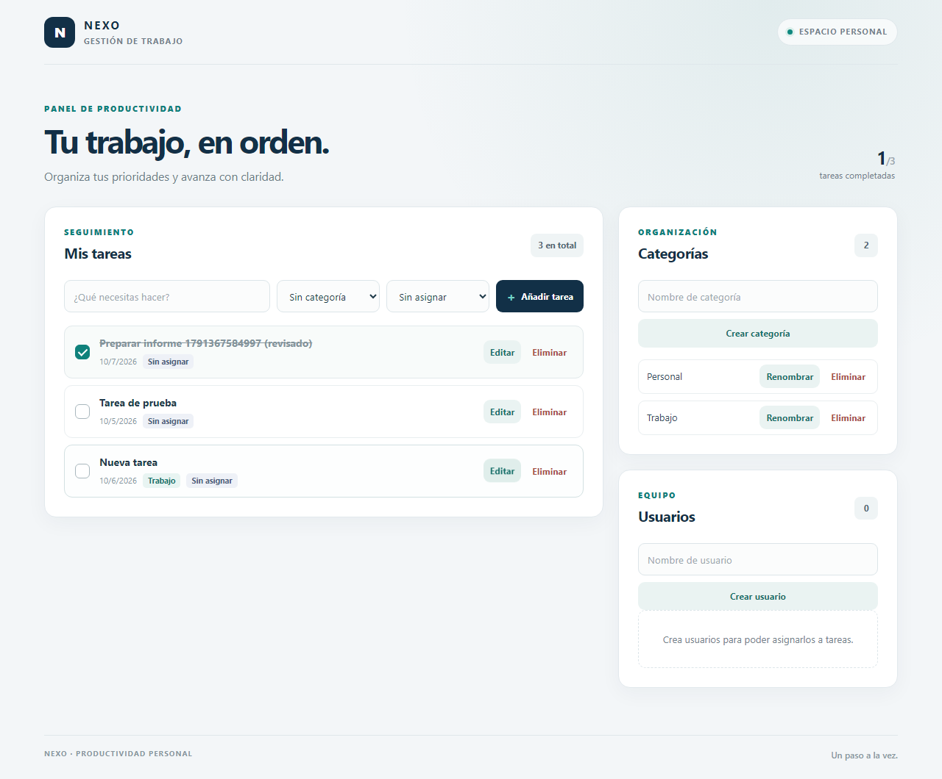
Figura 6. Catálogos de categorías y de usuarios.

5.1. Categorías
- Crear: escribe el nombre en «Nombre de categoría» y pulsa «Crear categoría».
- Renombrar: pulsa «Renombrar», cambia el nombre y guarda.
- Eliminar: pulsa «Eliminar» en la categoría.
No puede haber dos categorías con el mismo nombre: si se repite, la aplicación lo avisa. Una categoría que esté asignada a alguna tarea no se puede eliminar hasta que deje de usarse.

5.2. Usuarios
- Crear: escribe el nombre en «Nombre de usuario» y pulsa «Crear usuario».
- Renombrar: pulsa «Renombrar», cambia el nombre y guarda.
- Eliminar: pulsa «Eliminar»; la aplicación pide confirmación antes de continuar.
Cada usuario se identifica por su nombre y un número de identificación (ID). No se puede eliminar un usuario que tenga tareas asignadas: antes debes reasignarlas o desasignarlas.

6. Mensajes y resolución de problemas
La aplicación muestra mensajes claros cuando algo no se puede completar. Los más habituales son:
Mensaje | Significado y qué hacer
El título no puede estar vacío. | Has intentado crear o guardar una tarea sin texto. Escribe un título y vuelve a intentarlo.
Ya existe una categoría con ese nombre. | El nombre de categoría está repetido. Usa un nombre distinto.
No se puede eliminar una categoría que tiene tareas asociadas. | La categoría está en uso. Cambia o quita la categoría de esas tareas antes de eliminarla.
No se puede eliminar un usuario que tiene tareas asignadas. | El usuario tiene tareas. Reasigna o desasigna esas tareas antes de eliminarlo.
No se pudo cargar la lista de tareas. | No hay conexión con el servicio de datos. Comprueba tu conexión y usa «Reintentar carga».
Si la lista no carga, aparece el botón «Reintentar carga» para volver a intentarlo sin recargar la página.

7. Preguntas frecuentes y límites

¿Se guardan mis tareas?
Sí. Las tareas, categorías y usuarios se guardan en el servicio de datos de la aplicación y siguen disponibles al volver a abrirla.

¿Puedo recuperar una tarea eliminada?
No. Al eliminar una tarea se borra de forma permanente y la acción no pide confirmación. Revisa antes de eliminar.

¿Necesito usuario y contraseña?
No. La aplicación, en su versión actual, no incluye inicio de sesión. Los «usuarios» son solo un catálogo para asignar tareas, no cuentas de acceso.

¿Hay filtros o búsqueda?
No en la versión actual. Las tareas se muestran en una única lista ordenada.

8. Glosario
Términos principales utilizados en este manual y en la aplicación NEXO.
Término | Definición
Aplicación web | Programa que se utiliza desde un navegador, sin necesidad de instalarlo en el equipo.
Asignación | Vinculación de una tarea con un usuario del catálogo.
Categoría | Etiqueta utilizada para agrupar y organizar tareas relacionadas.
Contador de completadas | Indicador que muestra cuántas tareas están terminadas respecto al total.
ID | Número de identificación único asociado a cada usuario.
Navegador web | Programa empleado para abrir y utilizar NEXO.
Servicio de datos | Componente que almacena y proporciona las tareas, categorías y usuarios de la aplicación.
Tarea | Elemento de trabajo que puede crearse, editarse, completarse, asignarse y eliminarse.
Usuario | Persona incluida en el catálogo para asignarle tareas; no es una cuenta de acceso.

